新野县民政局
2025年度部门预算

目 录

第一部分 新野县民政局概况
一、主要职责
二、机构设置
三、预算单位构成
第二部分 新野县民政局2025年部门预算情况说明
第三部分 名词解释
附件 ： 新野县民政局2025年度部门预算表
一、2025年部门收支总体情况表；
二、2025年部门收入总体情况表；
三、2025年部门支出总体情况表；
四、2025年财政拨款收支总体情况表；
五、2025年一般公共预算支出情况表；
六、2025年一般公共预算基本支出情况表；
七、2025年支出经济分类汇总表；
八、2025年一般公共预算“三公”经费预算支出情况表；
九、2025年政府性基金预算支出情况表；
十、2025年项目支出预算表；
十一、2025年部门整体绩效目标表；
十二、2025年部门预算项目绩效目标汇总表。

第一部分
新野县民政局概况
一、主要职责
1、贯彻执行民政事业发展的法律、法规和方针、政策，拟订全县民政事业发展规划和标准，并组织实施和监督检查；指导全县民政工作的改革和发展。
2、拟订全县社会团体、基金会、社会服务机构等社会组织登记和监督管理办法并组织实施，依法对社会组织进行登记管理和执法监督。
3、拟订全县社会救助政策性措施、标准；统筹社会救助体系建设，负责城乡居民最低生活保障、特困人员救助供养、临时救助、生活无着流浪乞讨人员救助工作。指导低收入家庭经济状况信息核对工作。
4、拟订全县城乡基层群众自治建设和社区治理政策性措施，指导城乡社区治理体系和治理能力建设，提出加强和改进城乡基层政权建设的建议，推动基层民主政治建设。
5、贯彻落实行政区划管理政策和行政区域界线管理、地名管理办法并组织实施；负责全县行政区域的设立、撤销、更名、界线变更及政府驻地迁移的审核报批工作；负责本县辖区重要自然地理实体命名、更名的审核工作；负责全县地名标志的管理工作，负责县级和乡镇、街道办事处行政区域界线勘定和日常管理工作。
6、贯彻落实婚姻管理政策，推进婚俗改革。
7、贯彻落实殡葬管理政策和服务规范，推进殡葬改革。
8、贯彻落实残疾人权益保护政策，统筹推进残疾人福利制度建设和康复辅助器具产业发展。
9、统筹推进、督促指导、监督管理养老服务工作，拟订全县养老服务体系建设规划和标准并组织实施，承担老年人福利和特殊困难老年人救助工作。
10、拟订全县儿童福利、孤弃儿童保障、儿童收养、儿童救助保护政策性措施和标准并组织实施，健全农村留守儿童关爱服务体系和困境儿童保障制度。
11、贯彻落实促进慈善事业发展政策，组织指导社会捐助工作，负责全县福利彩票发行管理工作。
12、拟订全县社会工作、志愿服务政策性措施和标准，会同有关部门推进社会工作人才队伍建设和志愿者队伍建设。
13、完成县委、县政府交办的其他任务。
二、机构设置
内设机构7个：办公室（行政审批服务股）、规划财务股、社会组织管理局（基层政权建设股）、社会救助股、区划地名股、社会事务股、养老服务和儿童福利股；
所属事业全供单位3个：新野县社会福利服务中心（新野县社会福利院）、新野县婚姻登记服务中心、新野县救助服务中心（新野县流浪乞讨救助和未成年人保护中心）。
三、预算单位构成情况
新野县民政局部门预算包括:新野县民政局本级预算。

第二部分
新野县民政局2025年部门预算情况说明
一、收入支出预算总体情况说明
新野县民政局2025年收入总计20989.67万元，支出总计20989.67 万元，与2024年相比，收支总计各减少4215.93万元，减少16.73%。变化原因主要是：本年度上级提前下达转移支付数量减少。
二、收入预算总体情况说明
新野县民政局2025年收入总计20989.67万元，其中：一般公共预算收入17714.40万元；政府性基金预算收入746.00万元；上年结转结余2529.27万元。
三、支出预算总体情况说明
新野县民政局2025年支出总计20989.67万元，其中：基本支出339.42万元，占总支出的1.62%;项目支出20650.25万元，占总支出的98.38%。
四、财政拨款收入支出预算总体情况说明
新野县民政局2025年一般公共预算收支预算17983.41
万元，政府性基金收支预算3006.26 万元。
与2024年相比，新野县民政局2025年一般公共预算收支预算减少4912.69万元，下降21.46%，主要原因：本年度上级提前下达转移支付数量减少。
与2024年相比，新野县民政局2025年政府性基金收支预算增加696.26万元，增长30.17%，主要原因：上年结转结余列入本年预算。
五、一般公共预算支出预算情况说明
新野县民政局2025年一般公共预算支出预算17714.40
万元。其中：基本支出339.42 万元，占1.92%；项目支出17374.98 万元，占98.08%。主要用于以下方面：社会保障和就业（类）支出17683.09万元，占总支出的99.82%；卫生健康（类）支出12.81万元，占总支出的0.08%；住房保障（类）支出18.50万元，占总支出的0.10%。
行政运行支出274.31万元，占1.55%；其他民政管理事物支出501.50万元，占2.83%；其他民政管理事物（艾滋病）支出25.00万元，占0.14%；死亡抚恤（遗属补助）支出8.00 万元，占0.05%；儿童福利支出600.00万元，占3.39%；老年福利支出2100.00万元，占11.85%；殡葬支出719.90 万元，占4.06%；社会福利事业单位（老年公寓管理处）支出32.00 万元，占0.18%；其他社会福利支出（敬老院）支出657.00 万元，占3.71%；其他社会福利支出（政康保政福保）支出308.00万元，占1.74%；养老服务支出604.28万元，占3.41%；残疾人生活和护理补贴支出605.00万元，占3.42%；城市最低生活保障金支出840.00万元，占4.74%； 农村最低生活保障金支出6000.00万元，占33.87%；临时救助支出400.00万元，占2.26%；流浪乞讨人员救助支出105.00万元，占0.59%；农村特困人员救助供养支出3110.80万元，占17.56%；其他城市生活救助（两案人员）支出20.00 万元，占0.11%；其他农村生活救助（四集中）支出746.50万元，占4.21%；机关事业单位基本养老保险缴费支出24.60万元，占0.14%；其他社会保障和就业支出（工伤、失业保险）1.20万元，占0.01%； 行政单位医疗支出6.00万元，占0.03%；事业单位医疗支出6.81万元，占0.04%； 住房公积金支出18.50 万元，占0.10%。
六、一般公共预算基本支出情况说明
新野县民政局2025年一般公共预算基本支出年初预算数为339.42万元。其中：人员经费支出278.22万元，占81.97%；公用经费支出61.20万元，占18.03%。
- “三公”经费支出情况说明
新野县民政局2025年“三公”经费预算为26.50万元。与2024年持平。具体支出情况如下：
（一）因公出国（境）费0.00万元，主要用于单位工作人员公务出国（境）的住宿费、旅费、伙食补助费、杂费、培训费等支出，与2022年持平。主要原因：无因公出国（境）计划。
- 公务用车购置及运行费13.00万元，其中，公务用车购置费0.00万元，主要用于购买公务用车等支出，与2022年持平。主要原因：本年度无购车安排。公务用车运行维护费13.00万元，主要用于开展工作所需公务用车的燃料费、维修费、过路过桥费、保险费等支出，与2022年持平。主要原因：贯彻落实上级过紧日子要求，厉行节约，压减支出。
（三）公务接待费13.50万元，主要用于按规定开支的各类公务接待支出，与2022年持平。主要原因：严格执行八项规定，认真贯彻落实《党政机关厉行节约反对浪费条例》精神，严控“三公”经费支出。
八、政府性基金预算支出情况说明
新野县民政局2025年使用政府性基金预算拨款安排的支出3006.26万元，用于公益性公墓建设补助672.00万元、婚俗改革试点村建设40.00万元、用于社会福利的彩票公益金支出2294.26万元，比2022年预算增加696.26万元，增长30.17%，主要原因：上年结转结余列入本年预算。
九、其他重要事项情况的说明
（一）机关运行经费支出情况
新野县民政局2025年机关运行经费支出预算（不含人员经费）70.31万元，主要用于保障机关机构正常运转、正常履职和开展全局性工作的经费需要。
（二）政府采购支出情况
新野县民政局2025年政府采购预算安排0万元，其中：政府采购货物预算0万元、政府采购工程预算0万元、政府采购服务预算0万元。
（三）绩效目标设置情况
2025年纳入预算绩效管理的支出总额20989.67万元，其中：基本支出339.42万元，项目支出20650.25万元，支出项目29个。
新野县民政局2025年预算项目绩效目标，从项目产出、项目效益、满意度等方面设置了绩效指标，综合反映项目预期完成的数量、实效、质量，预期达到的社会经济效益、可持续影响及服务对象满意度等情况。我单位未开展重点绩效项目。
（四）国有资产占用情况
2022年末，新野县民政局所属单位车辆2辆，其中：一般公务用车1辆，其他用车1辆。单价50万元以上通用设备0台（套），单位价值100万元以上专用设备0台（套）。
（五）专项转移支付项目情况
新野县民政局2025年无专项转移支付项目。

第三部分
名词解释
一、财政拨款收入：是指县级财政当年拨付的资金。
二、事业收入：是指事业单位开展专业活动及辅助活动所取得的收入。
三、其他收入：是指部门取得的除“财政拨款”、“事业收入”、“事业单位经营收入”等以外的收入。
四、用事业基金弥补收支差额：是指事业单位在当年的“财政拨款收入”、“事业收入”、“经营收入”和“其他收入”不足以安排当年支出的情况下，使用以前年度积累的事业基金（即事业单位以前各年度收支相抵后，按国家规定提取、用于弥补以后年度收支差额的基金）弥补当年收支缺口的资金。
五、基本支出：是指为保障机构正常运转、完成日常工作任务所必需的开支，其内容包括人员经费和日常公用经费两部分。
六、项目支出：是指在基本支出之外，为完成特定的行政工作任务或事业发展目标所发生的支出。
七、“三公”经费：是指纳入县级财政预算管理，部门使用财政拨款安排的因公出国（境）费、公务用车购置及运行费和公务接待费。其中，因公出国（境）费反映单位公务出国（境）的住宿费、伙食费、培训费、公杂费等支出；公务用车购置及运行费反映单位公务用车购置费及租用费、燃料费、维修费、过路过桥费、保险费、安全奖励费用等支出；公务接待费反映单位按规定开支的各类公务接待（含外宾接待）支出。
八、机关运行经费：是指为保障行政单位（含参照公务员法管理的事业单位）运行用于购买货物和服务的各项资金，包括办公及印刷费、邮电费、差旅费、会议费、福利费、日常维修费及一般设备购置费、办公用房水电费、办公用房取暖费、办公用房物业管理费、公务用车运行维护费以及其他费用。

附件：新野县民政局2025年度部门预算表

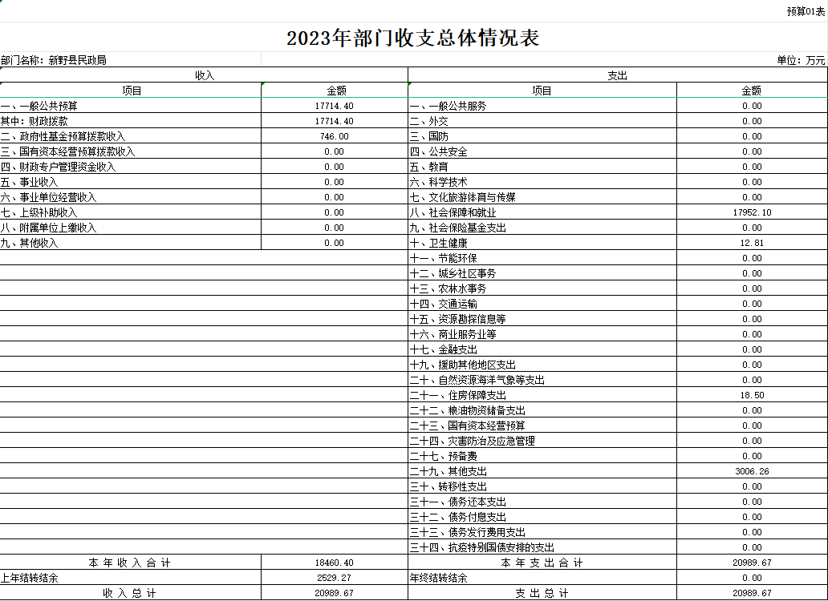
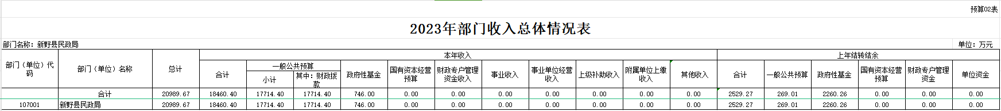

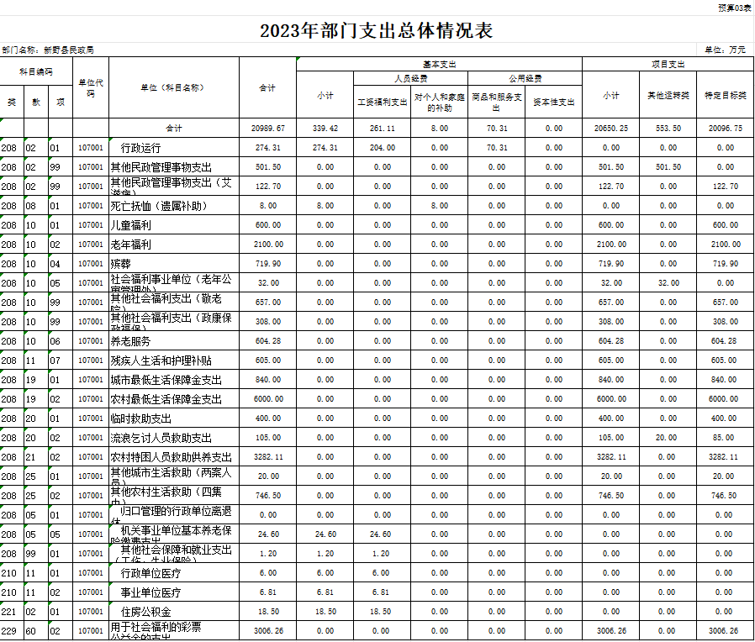

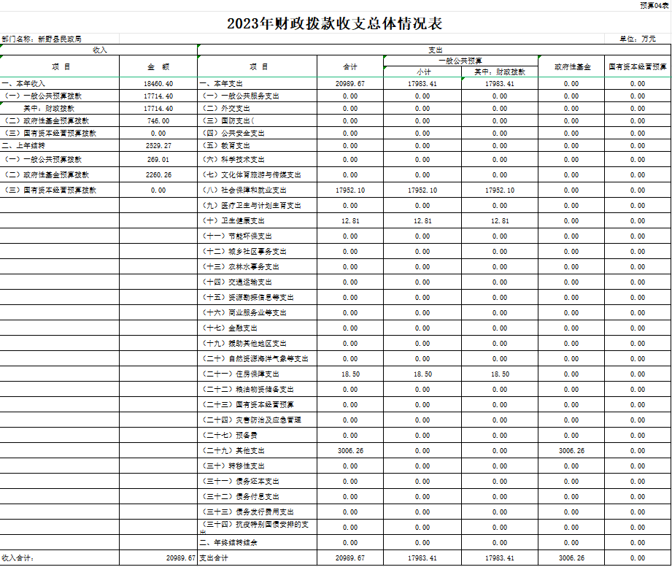

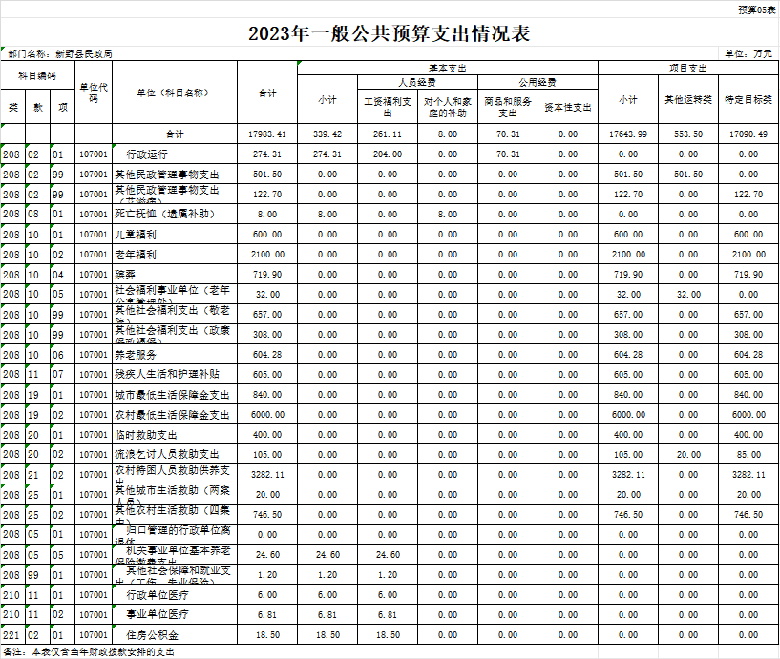

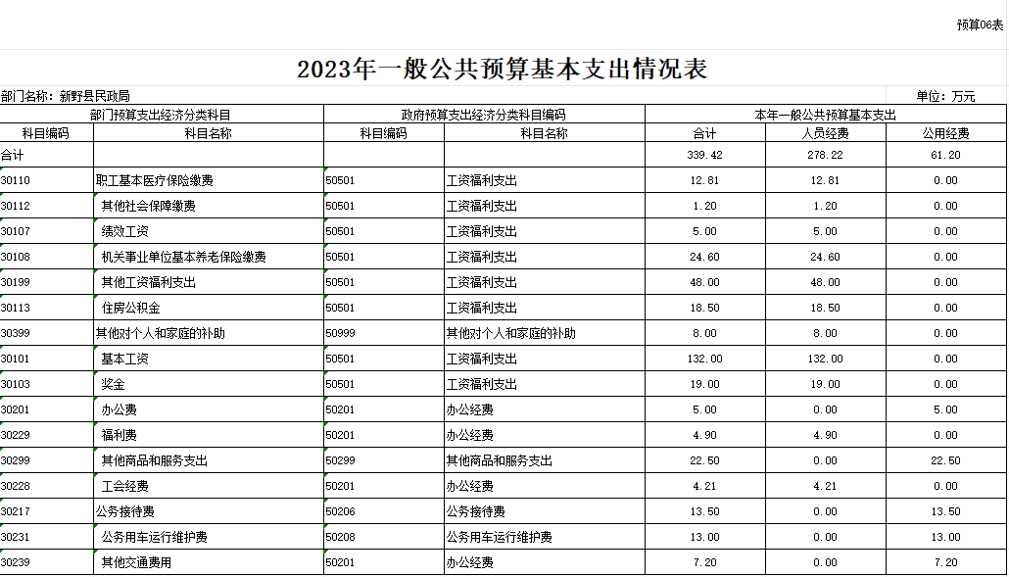
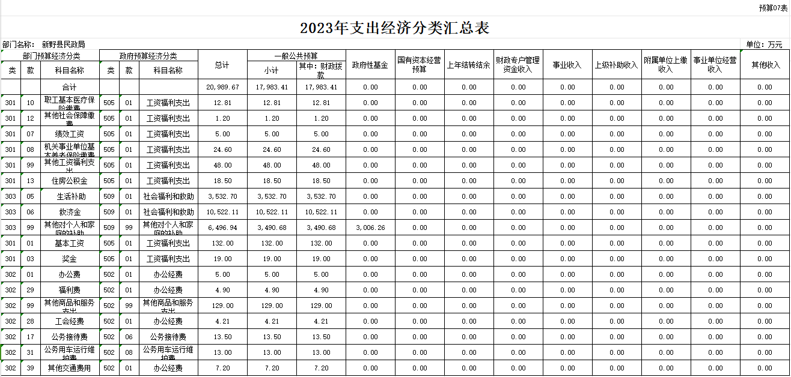

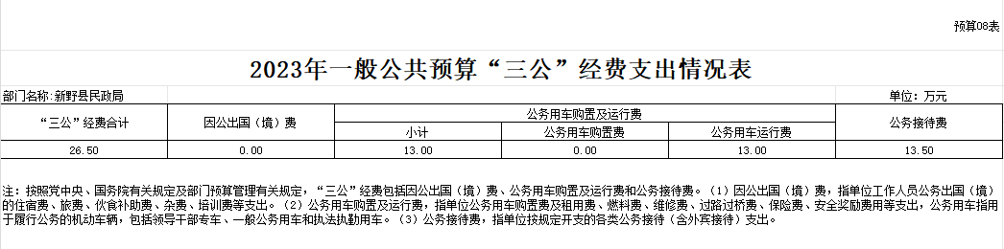

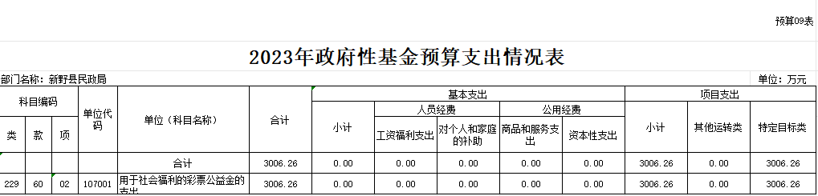

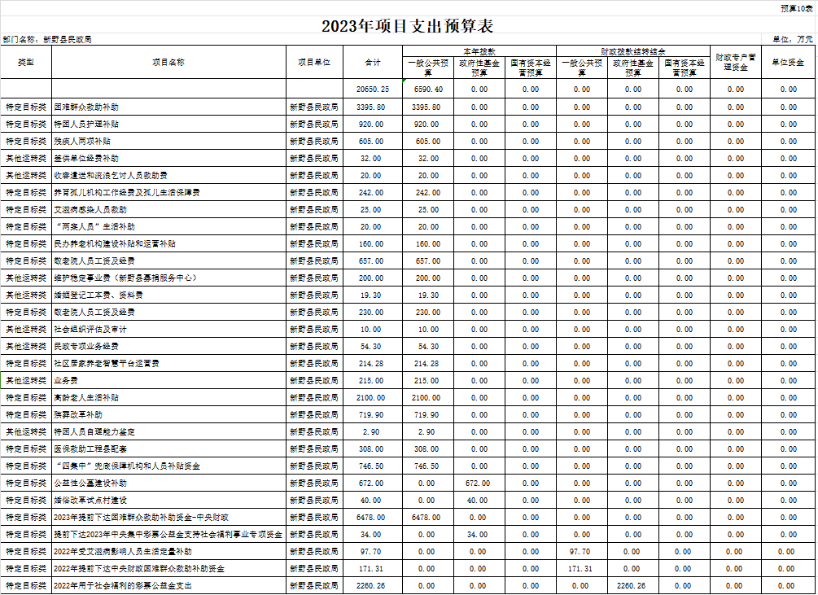
预算11表
部门整体绩效目标表
（2025年度）
部门（单位）名称 |  | 新野县民政局
年度履职目标 | 1、聚焦脱贫攻坚，民生福祉不断增进。全面实现“两线合一”，稳步提高各类保障水平，全面筑牢兜底保障防线。  2、聚焦特殊群体，康养体系不断健全。制定了全县养老服务体系建设规划，扎实推进乡镇敬老院提质改造，积极探索居家养老模式，加强养老服务队伍建设，开展养老服务“民心”工程专项整治。  3、聚焦群众关切，关爱体系不断健全。扎实开展各类关爱保护活动。  4、推进基层自治，社会治理体系不断健全。不断深化基层群众自治，乡村振兴工作稳步推进，积极开展扫黑除恶专项斗争。  5、突出优化服务，专项社会事务管理不断加强。继续加强基层民政服务能力，婚姻登记管理不断规范，地名普查工作稳步开展。  6、加强民政干部队伍建设。一是加强制度建设，二是加强党风廉政建设，三是加强干部队伍建设。
年度主要任务 | 任务名称 |  | 主要内容
年度主要任务 | 基本支出类 |  | 保障在职离退休人员工资、奖金、社保缴费及住房公积金缴纳，保障职工福利水电暖物业保安空调电梯运转经费，日常办公差旅，杂志征订，资料印刷等基本支出。
年度主要任务 | 厉行节约类支出 |  | 保障部门日常公务接待、公车运行维护、公务出国（境）、培训、会议等。
年度主要任务 | 业务工作经费 |  | 保障民政业务正常开展
年度主要任务 | 个人补助 |  | 为各类民政对象发放补助
年度主要任务 | 信息化经费 |  | 用于购买计算机、网络服务器硬件、安全控件、日志审计、正版软件及互联互通网络租赁，各类民政应用信息系统平台实施和运维费等．
预算情况 | 部门预算总额（万元） |  | 20,987.67
预算情况 | 1、资金来源：（1）政府预算资金 |  | 20,987.67
预算情况 | （2）财政专户管理资金
预算情况 | （3）单位资金
预算情况 | 2、资金结构：（1）基本支出 |  | 339.42
预算情况 | （2）项目支出 |  | 20,650.25
一级指标 | 二级指标 | 三级指标 | 指标值 | 指标值说明
投入管理指标 | 工作目标管理 | 年度履职目标相关性 | 相关 | 1.年度履职目标是否符合国家、省委省政府战略部署和发展规划，与国家、省宏观政策、行业政策一致；2.年度履职目标是否与部门职责、工作规划和重点工作相关；3.确定的预算项目是否合理，是否与工作目标密切相关；4.工作任务和项目预算安排是否合理。
投入管理指标 | 工作目标管理 | 工作任务科学性 | 科学 | 1.工作任务是否有明确的绩效目标，绩效目标是否与部门年度履职目标一致，是否能体现工作任务的产出和效果；2.工作任务对应的预算项目是否有明确的绩效目标，绩效目标是否与部门职责目标、工作任务目标一致，是否能体现预算项目的产出和效果
投入管理指标 | 工作目标管理 | 绩效指标合理性 | 合理 | 1.工作任务、预算项目绩效指标设置是否准确反映部门绩效完成情况；2.工作任务、预算项目绩效指标是否清晰、细化、可评价、可衡量；3.工作任务、预算项目绩效指标的评价标准是否清晰、可衡量；4.是否与部门年度的任务数或计划数相对应。
投入管理指标 | 预算和财务管理 | 预算编制完整性 | 完整 | 1.部门所有收入是否全部纳入部门预算；2.部门支出预算是否统筹各类资金来源，全部纳入部门预算管理。
投入管理指标 | 预算和财务管理 | 专项资金细化率 | ≥95% | 专项资金细化率=（已细化到具体市县和承担单位的资金数/部门参与分配资金总数）×100%。
投入管理指标 | 预算和财务管理 | 预算执行率 | ≥95% | 预算执行率=（预算完成数/预算数）×100%。预算完成数指部门实际执行的预算数；预算数指财政部门批复的本年度部门的（调整）预算数。
投入管理指标 | 预算和财务管理 | 预算调整率 | ≤20% | 预算调整率=（预算调整数-年初预算数）/年初预算数×100%。预算调整数：部门在本年度内涉及预算的追加、追减或结构调整的资金总和（因落实国家政策、发生不可抗力、上级部门或本级党委政府临时交办而产生的调整除外）。
投入管理指标 | 预算和财务管理 | 结转结余率 | ≤20% | 结转结余率=结转结余总额/预算数*100%。结转结余总额是指部门本年度的结转结余资金之和。预算数是指财政部门批复的本年度部门的（调整）预算数。
投入管理指标 | 预算和财务管理 | “三公经费”控制率 | ≤20% | “三公经费”控制率=本年度“三公经费”实际支出数/“三公经费”预算数*100%
投入管理指标 | 预算和财务管理 | 政府采购执行率 | ≥95% | 政府采购执行率=（实际政府采购金额/政府采购预算数）×100%。政府采购预算：采购机关根据事业发展计划和行政任务编制的、并经过规定程序批准的年度政府采购计划。
投入管理指标 | 预算和财务管理 | 决算真实性 | 真实 | 反映本部门决算工作情况。决算编制数据是否账表一致，即决算报表数据与会计账簿数据是否一致。
投入管理指标 | 预算和财务管理 | 资金使用合规性 | 合规 | 部门（单位）是否按照相关法律法规以及资金管理办法规定的用途使用预算资金，用以反映和考核部门(单位）预算资金的规范运行情况。1.是否符合国家财经法规和财务管理制度规定以及有关专项资金管理办法的规定；2.资金的拨付是否有完整的审批程序和手续；3.项目的重大开支是否经过评估论证；4.是否符合部门预算批复的用途；5.是否存在截留支出情况；6.是否存在挤占支出情况；7.是否存在挪用支出情况；8.是否存在虚列支出情况。
投入管理指标 | 预算和财务管理 | 管理制度健全性 | 健全 | 部门（单位）为加强预算管理，规范财务行为而制定的管理制度是否健全完整，用以反映和考核部门（单位）预算管理制度为完成主要职责或促成事业发展的保障情况。1.是否已制定或具有预算资金管理办法、内部管理制度、会计核算制度、会计岗位制度等管理制度；2.相关管理制度是否得到有效执行。
投入管理指标 | 预算和财务管理 | 预决算信息公开性 | 公开 | 部门（单位）是否按照政府信息公开有关规定公开部门预算、执行、决算、监督、绩效等相关预决算信息，用以反映和考核部门（单位）预决算管理的公开透明情况。1.是否按规定内容公开预决算信息；2.是否按规定时限公开预决算信息。
投入管理指标 | 预算和财务管理 | 资产管理规范性 | 规范 | 部门（单位）的资产配置、使用是否合规，处置是否规范，收入是否及时足额上缴，用以反映和考核部门（单位）资产管理的规范程度。1.资产是否及时规范入账，资产报表数据与会计账簿数据是否相符，资产实物与财务账、资产账是否相符；2.新增资产是否符合规定程序和规定标准，新增资产是否考虑闲置存量资产；3.资产对外有偿使用（出租出借等）、对外投资、担保、资产处置等事项是否按规定报批；4.资产收益是否及时足额上交财政。
投入管理指标 | 绩效管理 | 绩效目标编制完成率 | 100% | 部门（单位）按要求实施绩效监控的项目数量占应实施绩效监控项目总数的比重。部门绩效监控完成率=已完成绩效监控项目数量/部门项目总数*100%
投入管理指标 | 绩效管理 | 绩效监控完成率 | 100% | 部门（单位）按要求实施绩效监控的项目数量占应实施绩效监控项目总数的比重。部门绩效监控完成率=已完成绩效监控项目数量/部门项目总数*100%
投入管理指标 | 绩效管理 | 绩效自评完成率 | 100% | 部门（单位）按要求实施绩效自评的项目数量占应实施绩效自评项目总数的比重。部门绩效自评完成率=已完成评价项目数量/部门项目总数*100%
投入管理指标 | 绩效管理 | 部门绩效评价完成率 | 100% | 部门重点绩效评价项目评价完成情况。部门绩效评价完成率=已完成评价项目数量/部门重点绩效评价项目数*100%
投入管理指标 | 绩效管理 | 评价结果应用率 | 100% | 绩效监控、单位自评、部门绩效评价、财政重点绩效评价结果应用情况。评价结果应用率=评价提出的意见建议采纳数/提出的意见建议总数*100%
产出指标 | 重点工作任务  完成 | 重点工作任务完成率 | ≥99%
产出指标 | 履职目标实现 | 履职目标实现率 | ≥99%
效益指标 | 履职效益 | 履职效益 | ≥99%
效益指标 | 满意度 | 相关受益人员满意度 | ≥85%

